Escalopes de veau aux aubergines et mozza
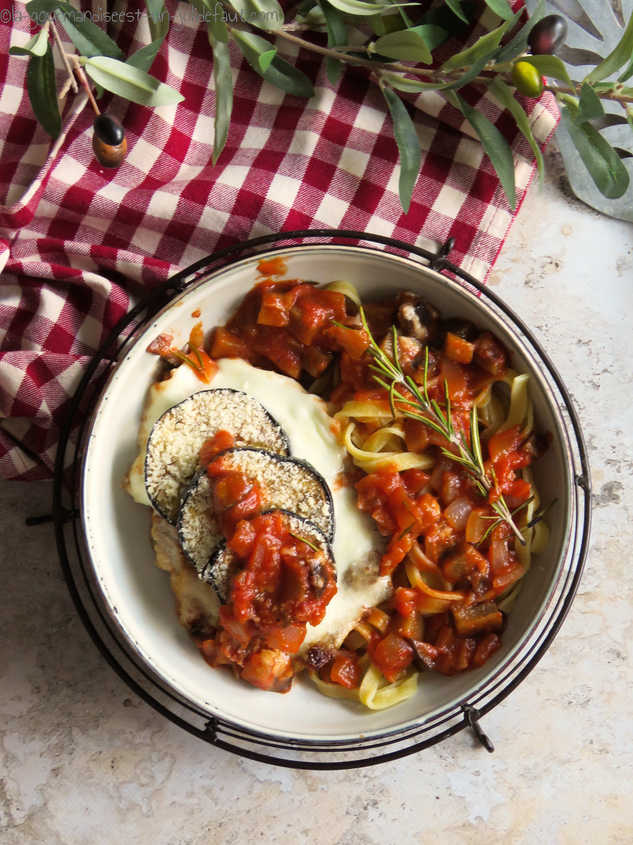

Pour 2 personnes
2 escalopes de veau
1 petite aubergine
1 oignon
50ml de vin blanc
300g de coulis de tomate
1 brin de romarin
1 boule de mozzarella di buffala de 125g
3-4 cuil à soupe de parmesan râpé
Sel, poivre

Préchauffez le four à 180°C.
Rincez l'aubergine et détaillez 6 rondelles pas trop épaisses.
Dans une grande poêle, faites chauffer un filet d'huile d'olive, puis faites frire les rondelles d'aubergine quelques minutes de chaque coté, elles doivent être tendre et dorées, réservez.
Coupez le reste de l'aubergine en petits morceaux, épluchez et émincez l'oignon.
Versez les morceaux d'oignon et d'aubergine dans une casserole avec un filet d'huile d'olive et le romarin. Faites les revenir quelques minutes. Ajoutez le vin blanc et le coulis de tomate, salez, poivrez baissez le feu et laissez cuire environ 10 minutes.
Dans la poêle remplacez les rondelles d'aubergine par les escalopes de veau et faites les cuire 3-4 minutes de chaque coté.
Versez la sauce tomate dans un grand plat à gratin et déposez les escalopes de veau sur la sauce.
Coupez la boule de mozza en 4 rondelles que vous déposerez sur les escalopes, recouvrez-les avec les rondelles d'aubergine et parsemez généreusement de parmesan râpé.
Enfournez à 180°C pendant 10-15 minutes selon votre four, le temps de bien gratiner le parmesan.
Servez avec des tagliatelles fraiches et bon appétit...

